ЛЮДИ
КУЛЬТУРЫ

ЛЮДИ
КУЛЬТУРЫ
Информационный сборник

Тулунский район 2023

ББК 77.5
Л 93

Люди культуры. Информационно-методический сборник

Выходит 1 раз в год

Издатель: муниципальное казенное учреждение культуры «Межпоселенческий организационно-методический центр» Тулунского муниципального района

Адрес издателя: 665259, Иркутская обл., г. Тулун, м-он Угольщиков, 34, рабочий телефон: 8(39530) 29-0-24, электронный адрес учреждения: mkuk.momts@yandex.ru

Составитель: Н.Б. Невмержицкая
Редактор: Е. П. Гельмутдинова

Фотографии в сборнике из архива МКУК «МОМЦ» и авторов статей.

В сборнике «Люди культуры» размещен цикл статей, раскрывающих деятельность коллективов со званием «Народный» с их песнями и танцами, представлено декоративно-прикладное искусство, бытующее на Тулунской земле.
Издание рассчитано для широкого круга читателей, любящих свой край.

Содержание:
От составителя ………………………………………...…Н. Невмержицкая | 4
Наталья Крушевская село Умыган…………...............… Н. Невмержицкая | 5
Светлана Тюкова поселок Ишидей……......................… Н. Невмержицкая | 11
Народный хор «Встреча» деревня Афанасьева……………………....………………………. Н. Невмержицкая | 17
Народная студия декоративно – прикладного  искусства «ЛАД», руководитель Валентина  Атминович село Гуран……………..…………………... Н. Невмержицкая | 22
Татьяна Анатольевна Симонова - руководитель  Народного хора «Серебряные россыпи»,  Народного хора «Надежда»………………..……………Н. Невмержицкая | 25
Дианова Алла Анатольевна. Танцы – дело всей жизни……………………………………..……………….Н. Невмержицкая | 31
Хранители традиций - Народный фольклорный ансамбль «Сибирская Славица»……………………...............……. Н. Невмержицкая | 34
Лилия Владимировна Коренева – преград не существует………………………………...……………... Н. Невмержицкая | 38

- От составителя
Культурная жизнь Тулунского района – уникальная форма творческого развития личности. Каждый человек, каждый коллектив закладывает свои традиции, формирует определенные ценности, отражает многогранность и неисчерпаемость таланта, живущих на этой земле людей.
Район имеет богатейшие истоки духовной, нравственной, эстетической, художественной культуры. В населенных пунктах живут творческие, талантливые люди и именно они являются главным богатством Тулунского района. Участие в фестивалях, смотрах, конкурсах, выставках народного творчества, которые из года в год становятся всё более значимыми и востребованными, дают возможность специалистам получить опыт творческого общения и стимул для дальнейшего развития.
На страницах информационно-методического сборника пойдет речь о коллективах и руководителях, имеющих почетное звание «Народный», «Образцовый», которые своим творчеством, неподдельной любовью демонстрируют пример слаженной и кропотливой работы. У каждого своя история, свои корни, свой возраст, оставить след в сохранении национальной культуры с ее песнями и танцами, представление декоративно-прикладного искусства, бытующего на Тулунской земле, — вот основная задача сборника «Люди культуры».

- Наталья Крушевская село Умыган.
Ткачество – один из старинных способов создать полотно или узорную тесьму. Ранее при изготовлении поясов использовалось ручное бердышко, которое у некоторых мастериц сохранилось до наших времен и передавалось из рода в род по женской линии как большая ценность, создавали полотна и с помощью ткацких станков, они славились изготовлением более объемных изделий. Сегодня данное ремесло вновь набирает обороты и становится популярным видом рукоделия. Всё чаще можно встретить невероятной красоты тканые изделия, созданные руками мастериц, причём как народного, так и современного дизайна. Когда видишь образцы возникает восхищение от их разнообразия и красоты.
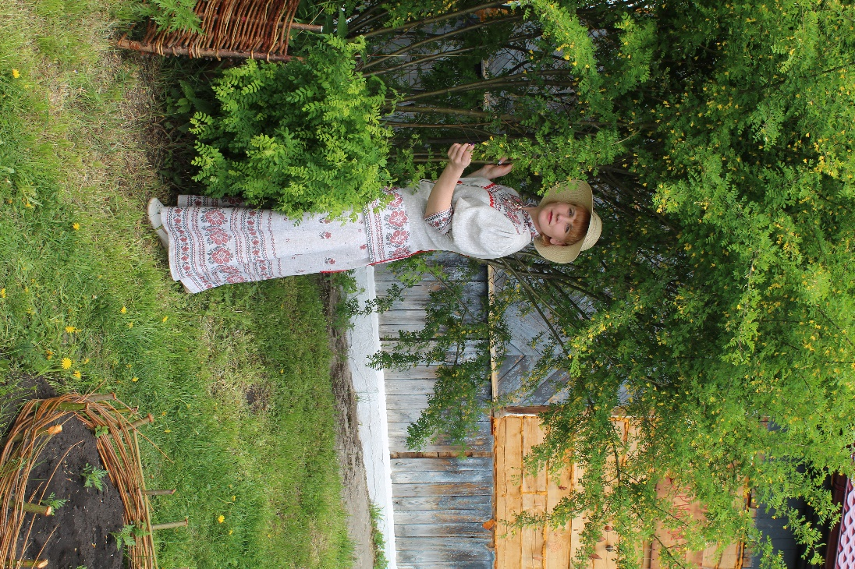
И сегодня хотим познакомить вас с человеком, который знает о ткачестве не понаслышке, она является собирателем и хранителем народных традиций села Умыган Натальей Крушевской.
-Здравствуйте Наталья, предлагаю поговорить о сохранении и популяризации культурного наследия в вашем селе, о деятельности Народной мастерской женских ремесел «Светлица», а также обсудить перспективы на будущее.
Наталья Александровна Крушевска., руководитель Народной мастерской женских ремесел «Светлица», с. Умыган, 2020
-Если говорить глобально о сохранении культурного наследия, как Вы считаете, так ли важна эта работа в настоящее время. В чем основной ее смысл?
-В настоящее время в культурной жизни нашей страны произошли большие изменения, основной упор в работе направлен на сохранение народной культуры. И мне, кажется, это действительно важное направление, ведь знание истоков позволяет по-новому, глубоко, интересно посмотреть на то, что у нас перед глазами. Каждый старинный дом хранит особую частичку прошлого, народные традиции, духовная культура, фольклор, ремесла – все это сопровождало жизни наших предков. Именно сегодня есть возможность жителям всей страны объединиться для поиска, пусть даже по крупицам собирая информацию, восстановить бытие целых селений, которые останутся в истории навсегда. Ведь без прошлого, не может быть будущего! И мы, работники культуры, наверное, в первую очередь должны способствовать сохранению и возрождению культурного наследия нашей страны, стараться прививать молодому поколению чувство любви и гордости к своим истокам, к своему народу, к своей малой Родине!
- Поделитесь, какие направления народного творчества представляете в культурно-досуговом центре села Вы?
- Я являюсь руководителем Народной мастерской женских ремесел «Светлица», которая популяризирует несколько видов декоративно-прикладного искусства, такие как, лоскутное шитье, текстильная кукла, вышивание, вязание, но для меня особенным является ткачество. Этот вид рукоделия захватил мою душу и сердце.
- Что определило Ваш выбор, почему именно ткачество стало основой работы?
-Моё первое знакомство с ткачеством, произошло у прабабушки по маминой линии Хохловой Валентины Даниловны 1911 года рождения, уроженки Дисенского района Виленской области республики Беларусь. Она ткала полотенца, скатерти, половики. У нас в семье до сих пор хранятся некоторые ею сотканные изделия. Любовь к ткачеству передалась моей сестре Олеси, которая затем смогла увлечь меня в это теплое ремесло. Судьба привела меня работать в клуб. На тот момент дом культуры выиграл грант администрации Тулунского муниципального района, за счет которого был приобретен ткацкий станок. Ну и все! Я сразу поняла, чем буду заниматься. В 2017 году прошла обучение на базе Союза ОНИКС под руководством Галины Яковлевны Березиной и началась кропотливая работа. Я много раз задумывалась, чем привлекает меня это ремесло? Прежде всего, люблю его за возможность создавать своими руками неповторимые вещи, за постоянный творческий поиск, который в итоге заканчивается новой сотканной работой. Чем больше осваиваю ткачество, тем четче понимаю, что границ возможностей и фантазии не существует. Каждый раз, начиная работу за станком, испытываю трепет. Чувствую себя волшебницей, когда рождается полотно.
-Вы упомянули, что изготавливаете изделия с помощью станка, есть ли у него название и какие предметы с помощью него можно получить?
- На самом деле у нас в учреждении есть несколько ткацких станков. Один из них называется: «Двухремизный ткацкий станок», с помощью него можно получить большое количество разнообразных изделий, начиная от простых половиков, скатертей, полотенец, заканчивая сложными элементами одежды, различного вида сумок, гобеленов и т.д. Также в мастерской имеются лентоткацкий, на котором ткут пояса и тесьму и безремизный станок с бердо, на котором можно ткать различные изделия от поясов до половиков.
- Какие изделия предпочитаете изготавливать Вы, в своих работах больше делаете упор на народный или современный дизайн?
- Для меня одно не существует без другого. Стараюсь «вплести» старые традиции в современную жизнь. В любом современном ткацком проекте приходится волей–неволей оборачиваться на опыт наших бабушек и прабабушек. Ведь, как известно, новое это забытое старое!
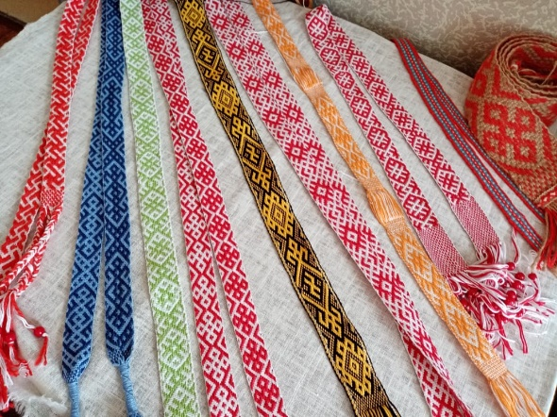
Очень люблю ткать простые дорожки – половики. Несмотря на свою простоту и незамысловатость, мне кажется, что они для меня какие-то теплые, что ли, почему – то всегда ими любуюсь. Иногда хочется поработать и над чем-нибудь более сложным. И тогда
Работы Натальи Александровны Крушевской, руководителя Народной мастерской женских ремесел «Светлица», 2017-2024
рождаются рушники с бранным орнаментом. Несмотря на современность использованных материалов (пряжи, ткани, волокон) все равно берется за основу традиционная технология ткачества и традиционные орнаменты.
-В каждом изделии просматривается свой рисунок. Расскажите, где Вы черпаете идеи для новых работ?
-Вдохновить на изделие может все: чаще это старинный образец ткачества, но могут быть и современные изделия, интернет статьи, красивые фотографии из журнала для рукоделия и т.д. Иногда просто подготовка к какому-либо празднику вдохновляет на создание чего-то нового и интересного! Идей в голове очень много, но ткачество — это долгий и кропотливый процесс, к сожалению, не все успевает реализоваться, но стараюсь находить и время, и возможность.
-После появления готового изделия, какая дальнейшая его судьба?
- Все мои тканые проекты от половичка до рушника, конечно, не прячутся в коробах и сундуках. Мы с рукодельницами стараемся посещать различные конкурсы и фестивали по декоративно-прикладному искусству, где с удовольствием выставляем напоказ наши изделия. Хочется отметить, что работы Народного коллектива «Светлица» становились неоднократными лауреатами областных конкурсов.
Также все наши творческие работы можно посмотреть у нас в горнице при культурно-досуговом центе села Умыган, где собраны старинные образцы вышивки, вязания, кружевоплетения, шитья, ткачества, здесь регулярно проводятся творческие занятия и мастер-классы с детьми и взрослыми по различным видам рукоделия.
-Ваша любовь к ремеслу передалась жителям села Умыган, которые с большим удовольствием посещают занятия Народной мастерской женских ремесел «Светлица». Как давно возникла идея создания ткацкой мастерской?
- В 2008 году от жительницы села Умыган нам в дар достался очень старый ткацкий станок, именно в тот момент мы и спохватились, что таинства ремесла вот-вот будут безвозвратно потеряны. И тогда директор культурно-досугового центра Крушевская Олеся Александровна предложила вспомнить исконный промысел. Так, в 2009 году в здании культурно-досугового центра выделили комнатку, где и был поставлен первый станок, хоть и не рабочий, а 2013 год ознаменован приобретением первого нового ткацкого станка, и с того момента «закипела» работа «Светлицы», которая со временем заинтересовала жителей села. Сегодня Народная мастерская женских ремесел «Светлица» славится дружным, творческим коллективом мастериц, которые также как я влюблены в данное ремесло.
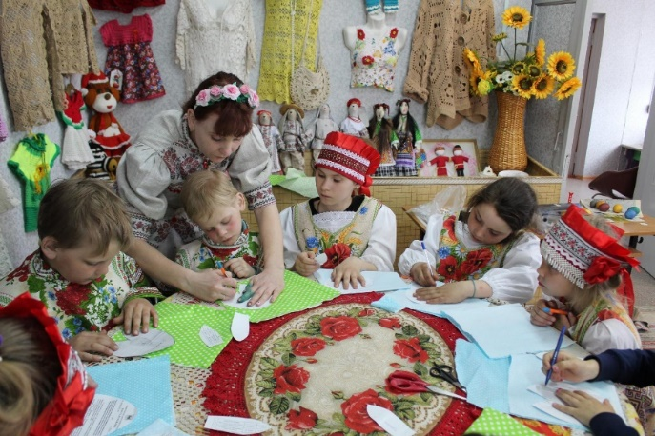
- Какую возрастную группу привлекает данное направление? Как вы считаете, какие возможности дает посещение мастерской рукоделия для жителей села?
- На сегодняшний день участники мастерской – это люди разных возрастов, которые полностью погрузились в творческий процесс. Они с большим интересом посещают занятия, потому что для них это не только обучение, но и дружеская обстановка, которая способствует общению. Здесь люди преклонного возраста делятся своими навыками и умениями с молодым поколением. В результате чего, кто-то вспоминает давно забытое прошлое, а кто-то приобретает новые знания. Выполненные мастерицами работы украшают сельские выставки.
Занятия в Народной мастерской женских ремесел «Светлица», 2021
- Наталья, в 2022 году Ваша мастерская в очередной раз подтвердила звание «Народный», с чем мы Вас от души поздравляем! Данная награда является высоким показателем заслуг не только руководителя, но и творческого коллектива. Поделитесь новыми идеями, которые Вы планируете воплотить в ближайшее время?
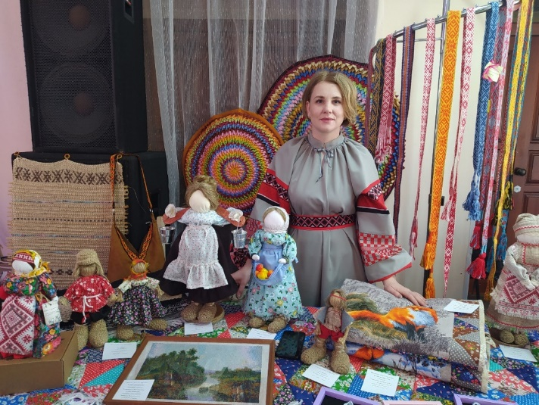
- Я счастливый человек, так как моя работа – моё увлечение. У меня много идей, много планов и ещё больше неизведанного в ткачестве, ведь данное ремесло как наша планета, которую чем больше познаешь, тем больше вопросов возникает, стоит только погрузиться. На летний период мною запланирован цикл мастер-классов не только для жителей села, но и для жителей соседних сел района, которые смогут за небольшой период времени (2-3 часа) собственноручно соткать традиционный половик. В планах, как у руководителя мастерской женских ремесел, пройти курсы по изучению многоремизного ткацкого станка, который культурно-досуговый центр планирует приобрести в будущем, данный станок откроет для нас новые возможности.
И, конечно, в планах участие в новых творческих проектах и конкурсах!
-Действительно планов очень много, мы желаем, чтобы все Ваши начинания закончились успехом, благодарим за интересную беседу, желаем не останавливаться на достигнутом, дальнейших творческих успехов в Вашем благородном деле.
Участие в региональной выставке-фестивале декоративно-прикладного творчества «Живые ремесла», 2023
- Светлана Тюкова поселок Ишидей.
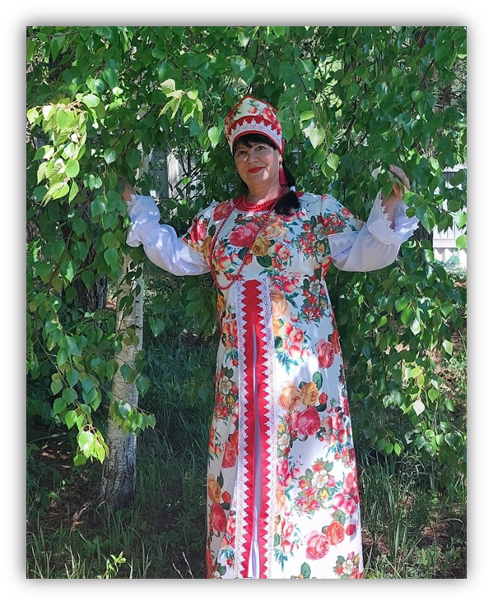
С давних пор на Руси наши предки любили, ценили и ждали праздничные дни, которые проходили с большим размахом. Ни одни деревенские посиделки не обходились без задушевных песен. И в это время из сердца исчезали все заботы и тревоги. Радость и веселье наполняли души людей. Жители селений знали массу самых разнообразных распевов, плачей и причитаний и всё это наследство досталось им от дедушек и бабушек, которые собирали, хранили и передавали народный фольклор из поколения в поколение. Хорошая песня помогала и в работе, и в досуге. Без неё – никуда. За долгие годы многое было утеряно, но в российской глубинке, в поселке Ишидей, сохранилась частичка истории, которую бережно хранят жители поселка. Здесь можно услышать чудесное русское пение старинных песен в исполнении Народного фольклорно-этнографического ансамбля «Берегиня».
Сегодня нам представилась возможность встретиться с человеком, влюбленным в народное творчество, собирателем фольклорного материала, замечательной женщиной, которая не представляет свою жизнь без песни, директором культурно-досугового центра п. Ишидей Тулунского муниципального района и по совместительству руководителем Народного фольклорно-этнографического ансамбля «Берегиня» Светланой Михайловной Тюковой.
Светлана Михайловна Тюкова, директор культурно-досугового центра с. Ишидей, 2022
-Здравствуйте Светлана, благодарим что согласились приоткрыть нам занавес Вашей творческой жизни. Предлагаю начать разговор с рассказа о том, как начинался Ваш творческий путь?
- Свою трудовую деятельность в культурно-досуговом центре я начала в 2005 году с должности библиотекаря и сразу же влилась в коллектив ансамбля «Берегиня», который в то время уже осуществлял свою деятельность на базе культурно-досугового центра, полюбив русскую песню всей душой. Я с большим удовольствием посещала репетиции и разучивала тексты, не понимая тогда, что народное творчество будет сопровождать меня на протяжении всей жизни. И вот уже 18 лет мы идем с участниками фольклорно-этнографического ансамбля бок о бок, исполняя любимые песни, от чего я поистине испытываю гордость.
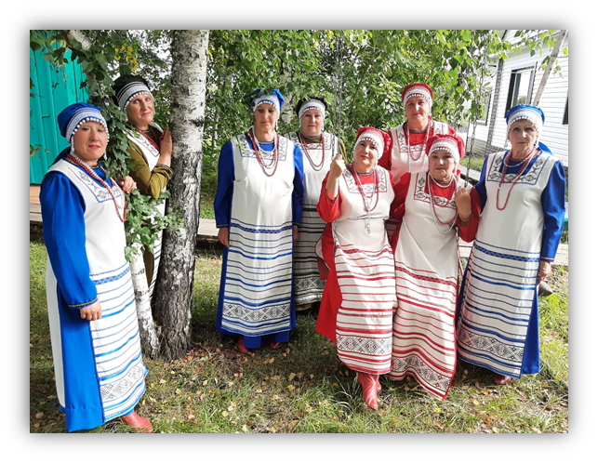
- Расскажите об истории возникновения ансамбля, кто был руководителем первого состава?
- Ансамбль «Берегиня» был создан в 1988 году. Целью и идеей создания было приобщение жителей поселка Ишидей к народной фольклорной культуре: народному пению, традициям и обычаям, профессиональное обучение фольклору, как виду искусства.
Народный фольклорно-этнографический ансамбль «Берегиня», 2023
Много лет руководил ансамблем замечательный человек – Данилин Николай Анатольевич, который всю свою жизнь посвятил сохранению и возрождению традиционной народной культуры, фольклорных традиций Присаянского края, он и привил нам любовь к русской песне.
-Коллектив исполняет фольклорно-этнографические песни, почему именно это направление, ведь существует множество других?
- Прежде всего, потому что старинные песни мы сами собираем и поём, в них есть что-то такое, чего нельзя добиться ни правильным стихосложением, ни назойливой рифмой. В звучании есть какая-то вибрация, порой не совсем стройная, но которая в состоянии тронуть наши глубины, чувства, нашу душу.
-В настоящее время репертуар ансамбля насыщен и разнообразен, как изыскиваете материал, ведь это сложный и кропотливый процесс.
- Основной задачей коллектива является поиск и возрождение традиционной песенной культуры Тулунского района. На сегодняшний день в нашей копилке имеются различные песни: календарные, обрядовые, игровые, плясовые, хороводные. Очень много было представлено старожилами, некоторый материал зафиксирован в этнографических экспедициях, есть такие песни, которые пели ещё наши бабушки и прабабушки, хорошо, что их записывали, передавая из поколения в поколение. Участники коллектива до сих пор, общаясь с жителями района, открывают для себя новый этнографический материал, стараясь сохранить его для молодого поколения, ведь у этих песен и слова, и смысл, и напев совсем иной, чем у нынешних, и поются они легко – с душой и переживанием.
-Народные песни любимые,
В народе веками хранимые,
Ну чем же вы так хороши?
И в горе вы с нами и в радости,
Вы с нами с рожденья до старости
Звучите в глубинах души
Конечно, в репертуаре есть песни других местностей, но ближе для нас родные, всем знакомые напевы.
- Чем отличается Ваше исполнительство от других районов, областей?
- Ансамбль наш фольклорно-этнографический, поэтому основополагающим является исполнение песен, бытующих на территории п. Ишидей, Тулунского района, и мы поём их так, как слышали от бабушек, прабабушек, свойственно нашим традициям, нашим местным приёмам пения,, а также отличается содержание старинных песен, в них столько мудрости, красоты и глубины. Даже если пели песню много лет назад, мы легко её вспомним и споём сейчас, вот так они западают в душу!
-Есть у коллектива любимая песня, если да, то почему именно она?
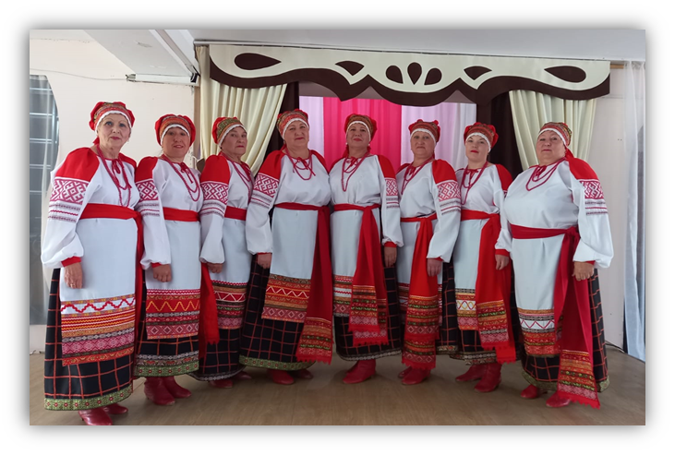
- Да есть, это народная песня «Соснова клёпка», она является нашим путеводителем в области народного пения. Когда поешь ее, чувствуешь, как она трогает душу, касается сердца, настолько она мелодична и со смыслом, что поражает своей напевностью и задушевностью. Уже поменялся несколько раз состав участниц ансамбля «Берегиня», а песня до сих пор популярна и любима всеми.
Народный фольклорно-этнографический ансамбль «Берегиня», 2021
- В настоящее время Вы являетесь руководителем фольклорно-этнографического ансамбля «Берегиня», которому в 2003 году присвоено почетное звание «Народный», что для Вас значит работа с людьми, влюбленными в народное певческое искусство?
Участники ансамбля на сегодня — это слаженный и дружный коллектив, работать с такими людьми одно удовольствие. Трое поют с самого начала создания, это – Гладких Людмила Анатольевна, Кулинич Екатерина Евгеньевна и Данилина Анна Владимировна. Здесь каждый знает свой тембр, свою постановку голоса, разучивание песен происходит не по нотам, а так, как нам их показывали старожилы и такие мотивы запоминаются навсегда, их трудно переделать, перепутать или не допеть.
- На сегодняшний день творчество коллектива оценено по заслугам, Вы являетесь победителями многих конкурсов различных уровней. Сформулируйте слагаемые успеха деятельности в глубинке.
Я считаю, что никакой разницы нет поем мы в глубинке или городе, главное жить своим делом. Когда приходит пора представлять свое творчество на конкурсных мероприятиях, всех участников объединяет одно — это безмерная любовь к русской народной песне. Во время подготовки не задумываешься о победе, все мысли нацелены на правильный выбор песни, если она понравится зрителям и жюри также, как она нравится нам – это и есть залог успеха.
- В этом году ансамбль «Берегиня» празднует свое 35-летие со дня образования, можно ли сказать, что за такой насыщенный творческий путь Вы достигли совершенства?
- Нет предела совершенству, поэтому в планах продолжать собирать фольклорно-этнографический материал, пополняя репертуар ансамбля новыми песнями. Приобщать молодое поколение к традиционной фольклорной культуре, потому что для них сейчас фольклор — это что-то вроде запылившегося сувенира из бабушкиного серванта, а хочется, чтобы они знали и любили народные, календарно-обрядовые, былинные, величальные песни, знали обычаи и традиции своих предков и передали их своим детям.
Ну, а самое главное, для меня, как для руководителя – сохранить ещё на многие годы действующий состав ансамбля «Берегиня», продолжать петь радовать себя и зрителей!
- Как говорится под занавес, поделитесь планами на будущее, чем сейчас ознаменована Ваша культурная деятельность, существуют ли непокоренные вершины?
- Окунувшись в работу с головой, я сразу поняла, что культура — это моя жизнь. Моя любовь к творчеству — это не громкая фраза, мне она нравиться во всех её проявлениях и направлениях. Как руководитель коллектива стремлюсь к поиску и исполнительству новых песен. Если смотреть на деятельность со стороны директора культурно-досугового центра, то для меня сегодня существуют формы организации досуга, которые нами отработаны, например, вечера – встреч, фольклорные посиделки и многое другое, но мир не стоит на месте, приходят новые технологии, рождаются люди с иными взглядами и, конечно же, приходится искать инновационные формы работы, а это значит, что непокорённые вершины есть у каждого человека, в том числе у меня. Я сама задаю себе высокую планку, к которой стремлюсь, и думаю, что пика ещё не достигла. Всегда остается место для чего-то нового и неизведанного. Поэтому есть к чему стремиться и на кого ровняться!
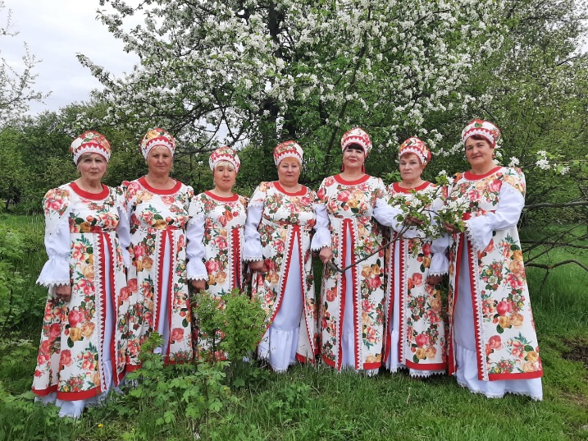
-Светлана, этот год выдался для Вас вдвойне праздничным, так как коллектив Народного фольклорно-этнографического ансамбля «Берегиня» отмечает круглую дату со дня основания, и Вы празднуете свой 55-летний юбилей. Примите искренние и теплые слова поздравления. Хочется пожелать Вам не останавливаться на достигнутом, дальше проводить очень большую и нужную работу по сохранению культурного наследия, а коллективу ансамбля желаем процветания, зрительской любви и, конечно же, исполнения новых песен.
Народный фольклорно-этнографический ансамбль «Берегиня», 2023
- Народный хор «Встреча» деревня Афанасьева.
Многие жители Тулунского района не раз слышали выступления Народного хора «Встреча», а для населения деревни Афанасьева с самого начала творческого пути коллектив стал ее душой. «Встреча» объединила людей разных поколений, которые влюблены в песенное творчество и готовы делиться своим «музыкальным багажом» с жителями и гостями деревни.
История становления.
Хоровой коллектив в деревне Афанасьева был создан в 1992 году, в тот год, когда молодёжь активно собиралась в сельском клубе попеть, потанцевать, поэтому с большим желанием многие из них стали участниками хора. Первые выступления коллектив осуществил уже на сцене нового построенного в этом же году дома культуры, который встречает жителей и гостей деревни и по сей день. С каждым годом коллектив оттачивал свое мастерство, собирая все большее количество поклонников и со временем стал желанным гостем многих культурно-значимых мероприятий в родной деревне и за ее пределами. Сегодня коллектив насчитывает 13 человек в возрасте от 25 до 65 лет. Участники хора – это инициативные, активные, энергичные и молодые душой женщины, любители хорового пения. Это – ветераны труда, люди разных профессий, домохозяйки.
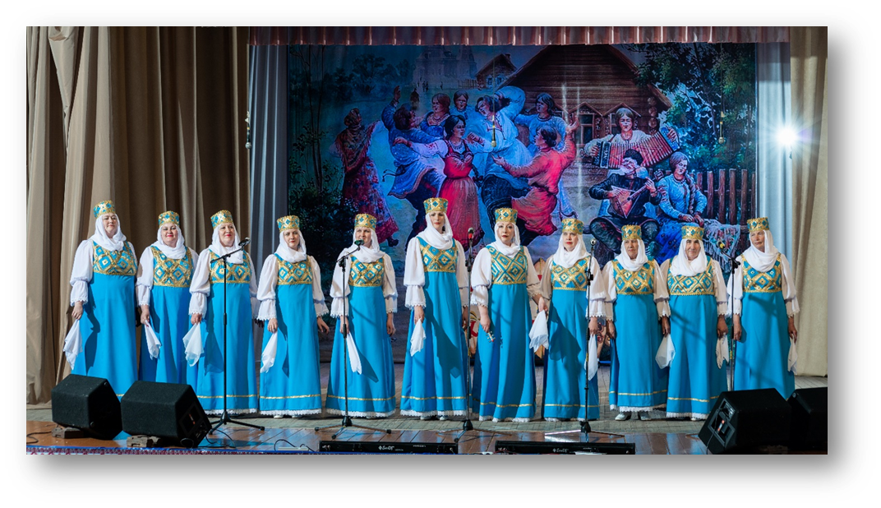
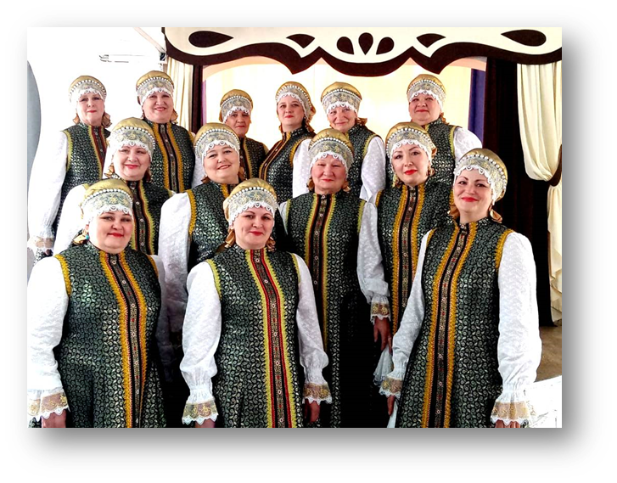
За 31 год существования сменилось поколение исполнителей и руководителей, в числе которых: Козик Николай Емельянович, Ковылин Николай Иванович, Казимиренок Сергей Петрович, каждый из них безусловно вложил частичку себя в становление коллектива. Есть в хоре несменные участницы, которые поют с основания: Лыткина Нина Фёдоровна, Конько Светлана Павловна, Данилова Надежда Васильевна, благодаря которым живет и процветает песенное искусство Афанасьевской земли. Были участники, которые по разным обстоятельствам покидали хоровой жанр, на смену ушедшим приходили новые люди, и любовь к пению помогала солистам спеться, сдружиться и с каждым разом покорять новые вершины, доказательством этому является присвоенное хору в 2008 году звание «Народный». С тех пор песенный коллектив уже четвертый раз участвовал в подтверждении этого высокого звания, последний раз представил исполнительское мастерство членам областной комиссии в 2022 году. С начала творческого пути репертуар коллектива включал в себя русские народные песни разнообразные по жанру и тематике, в которых есть все - любовь к родине, сострадание, нежность, раздумье. В настоящее время работа культурно-досугового центра деревни Афанасьева нацелена на возрождение казачьей культуры, поэтому копилка пополнилась новыми песнями в казачьем духе, напевы и задор которых наполняет неподдельной любовью участников хора и непременно радует зрителей.
Выступление Народного хора «Встреча», д. Афанасьева на открытом фестивале народной культуры «Присаянский Карагод», 2021
Народный хор «Встреча», д. Афанасьева, 2021
Заслуженные награды.
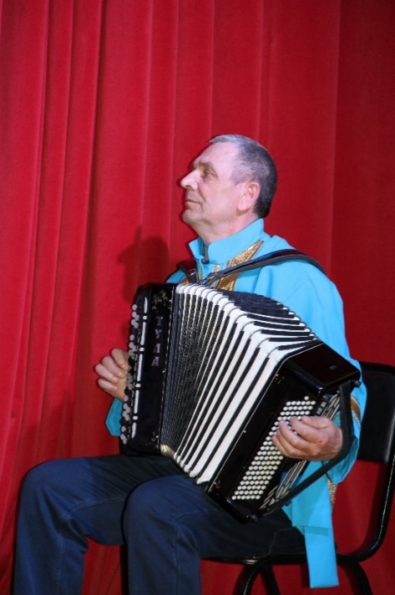
На протяжении многих лет творческой деятельности хоровой коллектив принимал участие в смотрах-конкурсах, праздниках, фестивалях, где являлся обладателем призовых мест конкурсов разных уровней. Только последние два года принесли хору семь дипломов лауреата. 2021 год - звание лауреата I степени областного фестиваля-конкурса хоровых коллективов и вокальных ансамблей «Поющее Приангарье», районный фестиваль народной культуры «Присаянский карагод» порадовал призовыми местами в четырёх номинациях - «Русская песня» - лауреат III степени», «Вокальный ансамбль, трио, дуэт» - лауреат III степени, «Семейный ансамбль» - лауреат I степени, в номинации «Лучший сценический костюм» - лауреат III степени. Предыдущий год ознаменован новыми достижениями - лауреаты III степени областного фестиваля-конкурса хоровых коллективов и вокальных ансамблей «Поющее Приангарье», который проходил в очном формате в городе Иркутске, также 2022 году Народный хор «Встреча» принял участие в районном фестивале народной культуры «Присаянский карагод», где был удостоен Гран-при фестиваля.
Афанасий Афанасьевич Стороженко, руководитель Народного хора «Встреча», 2022
О руководителе.
В народе говорят, что песня раскрывает душу человека.
Песенное творчество деревни Афанасьева яркий этому пример, именно здесь был создан, а теперь действует замечательный хор, участниками которого являются местные жители. Вся деятельность проходит под руководством грамотного наставника, любящего свое дело – Стороженко Афанасия Афанасьевича, который на протяжении 8 лет является руководителем народного хора «Встреча». Это человек является истинным любителем и ценителем народной песни.
Благодаря Афанасию Афанасьевичу у коллектива значительно расширился репертуар, повысилось качество исполнительского мастерства участников. Как руководитель, Афанасий Афанасьевич, уделяет огромное внимание художественному содержанию исполняемых песен и его раскрытию. Концертный репертуар коллектива тщательно подбирается им при согласовании со всеми участниками хора.
Умелое руководство позволяет хору «Встреча» исполнять песни, как под музыкальное сопровождение, так и accapella. Высокая техничность исполнения, артистизм, художественный вкус — всё это составляющее профессионализма этого руководителя.
На протяжении многих лет Афанасий Афанасьевич служит творчеству и является преданным поклонником красивой неповторимой русской песни.
Устами участниц.
Уже более тридцати лет хор русской песни «Встреча» радует зрителей своим искусством, плодотворно продолжает творческую деятельность, повышая уровень исполнительского мастерства. За это время сформировался коллектив. Сегодня состав хора имеет большой сценический опыт, опыт концертных выступлений перед жителями Тулунского района. Его выступления способствуют не только сближению зрителей, но и созданию творческой атмосферы праздника. Народный хор стал одной дружной семьей, где каждый участник трепетно относится к своему делу:
- Любовь к русской песне — это вся моя жизнь, сколько себя помню я всегда пела – говорит Казакевич Наталья – участница коллектива. – И я знаю, что хор «Встреча», исполняя русские народные песни, дарит людям любовь к своей малой Родине и веру в прекрасное будущее.
- Пока есть возможность, я буду петь! – говорит Шахматова Анастасия – участница хора. - Мы нужны людям, им нравятся наше исполнительство. Да и деткам надо знать, какие песни пели их прабабушки. И, надо отметить, что Афанасьевская молодежь и школьники с большим удовольствием посещают мероприятия, где традиционно выступает народный хор «Встреча». На бис зрители встречают песни, основной темой которых непременно является любовь.
- Наш коллектив в хоре «Встреча» подобрался дружный, сплоченный, здесь хорошая атмосфера, взаимопонимание и поддержка друг друга. Мы общаемся, обсуждаем общественные и семейные проблемы, а главное - поем! Нас всех собрала, объединила и сплотила песня – говорит Филатова Лидия -участница хора.
- Хоровой коллектив "Встреча" стал для меня второй семьей - здесь всегда поддержат и помогут. Посещая репетиции, я отдыхаю душой, забываю про все проблемы и беспокойства. Петь в хоре — это больше, чем просто увлечение, "Встреча" — это больше, чем просто коллектив! - говорит Богрецова Надежда – участница хора.
- Хор для меня - возможность проявить себя, дать волю эмоциям. Когда я выхожу на сцену, то испытываю необыкновенные чувства, одновременно волнения и радости от того, что я исполняю песни совместно с коллективом под руководством замечательного руководителя Афанасия Афанасьевича. Свет софитов, зрители и красивый костюм дают почувствовать себя частью чего-то прекрасного. А еще, хор - отличный способ отдохнуть от повседневной суеты, занимаясь при этом любимым делом – говорит Конько Светлана Павловна – участница хора «Встреча».
И в завершении.
Своим творчеством участники Народного хора «Встреча» радуют зрителей не только на концертах, праздниках, при поздравлении юбиляров, но и заряжают энергией молодых, сохраняют и передают народные традиции подрастающему поколению. Дорогие коллеги, хотим выразить огромную благодарность всем вам — настоящим профессионалам своего дела, увлечённым и трудолюбивым людям, многие годы рука об руку уверенно и прямо шагающим к нашим общим вершинам. Желаем новых достижений и удач, пусть Вас и впредь объединяют общие цели и задачи, а впереди ждут только победы и успех!

- Народная студия декоративно – прикладного искусства «ЛАД», руководитель Валентина Атминович село Гуран.
Народное творчество – неотъемлемая часть культуры народа, источник, питающий профессиональное искусство, важная составляющая современной жизни Тулунского района. С целью сохранения историко-культурного наследия, преемственности в передаче значимых традиций подрастающему поколению ведет свою работу творческая студия декоративно-прикладного искусства «ЛАД», созданная в 2009 году на базе Центра ремесел творческим квалифицированным мастером, специалистом культурной деятельности и народного художественного творчества Атминович Валентиной Николаевной, которая смогла объединить мастеров села Гуран и создать для них максимально комфортные условия для деятельности.
Творческая мастерская — это кладезь по сохранению, возрождению и развитию декоративно - прикладного творчества и народных ремесел, популяризации народного искусства среди детей и молодёжи. В 2013 году студии присвоено звание «Народный», в 2016 состоялось первое подтверждение, а в 2019 году коллектив успешно подтвердил это звание выездной областной выставкой и семинаром от мастеров – лозоплетельщиков «На сибирский лад…», в выставочном зале «Ремесленное подворье» Иркутского областного дома народного творчества. Здесь трудятся 9 мастеров ценителей и любителей народного искусства, которые передают свои знания по основам лозоплетения, художественной обработки бересты, древесины, лепки из глины, тестопластики участникам студии. Разнообразный и обширный спектр услуг привлекают жителей и гостей села. На занятиях мастера проводят интересные беседы, демонстрируют свои творческие работы. Также, изделия являются украшением различных выставок и конкурсов не только на территории Тулунского района, но и за его пределами. Традиционными являются мастер-классы, которые проводятся известными действующими специалистами студии, Народными мастерами Иркутской области, которые делятся с присутствующими уникальной методикой, разработанной и внедрённой именно ими. Мастер-классы в настоящее время можно посетить в рамках программы «Пушкинская карта», что позволяет гостям Центра ремесел при помощи государственной поддержки получить опыт и знания, а также найти свое хобби и стать новыми участниками студии. Кроме того, интерес вызывает интерьер и удобство рабочих мест мастерских. Занятия проходят с использованием современного оборудования и инструментов, что способствует получению максимально качественного изделия и облегчает труд мастеров и участников студии.
Творческий коллектив Центра ремесел небольшой, но изделия мастеров отличаются особым местным колоритом, сочетанием традиции и фантазии авторов:
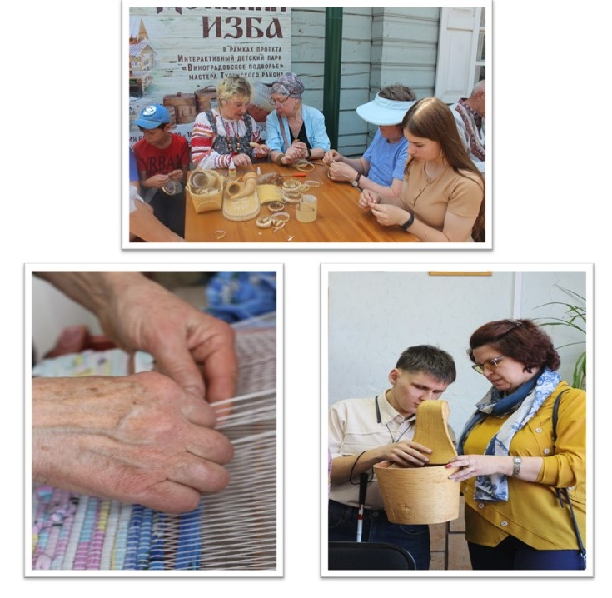
Руководитель студии «Лад» Атминович Валентина Николаевна работает по трем направлениям, керамика - глиняная игрушка, художественная обработка бересты. Ее работы органически сочетают в себе эстетически выразительные и утилитарные моменты. В них сосредоточено единство творчества и труда, они составляют предметную среду, окружающую человека, и влияют на его образ жизни. Работы Валентины Николаевны и её учеников участвуют в различных конкурсах, выставках и всегда высоко оцениваются за мастерство и качество исполнения, за выдержанный народный стиль. Мастера творческой мастерской радуют своими изделиями не только жителей, но и гостей села Гуран. Предметы, изготовленные ими, за счет своей практичности, удобства и привлекательного эстетичного вида показывают уровень профессиональности, изобретательности и любви к творчеству. Главным достоинством их изделий является экологичность, крепость и легкость свойственная всем предметам ручной работы.
Мастер-классы специалистов МКУК «Центр ремесел», 2023
Мастера Народной студии декоративно-прикладного искусства «ЛАД» Центра ремесел Тулунского района меняют представление о народном творчестве, раскрывают широкие возможности декоративно прикладного искусства. Их работы отличаются не только высоким профессионализмом, безупречной техникой исполнения, но и каждое изделие согрето любовью и добрым отношением автора к окружающему миру: природе, людям, животным и растениям. Обладая такими магнетическими свойствами, изделия мастеров никого не оставляют равнодушными, приковывают к себе внимание зрителей, вызывая у них неподдельный интерес и восхищение.

- Татьяна Анатольевна Симонова - руководитель
Народного хора «Серебряные россыпи», Народного хора «Надежда».

О руководителе…
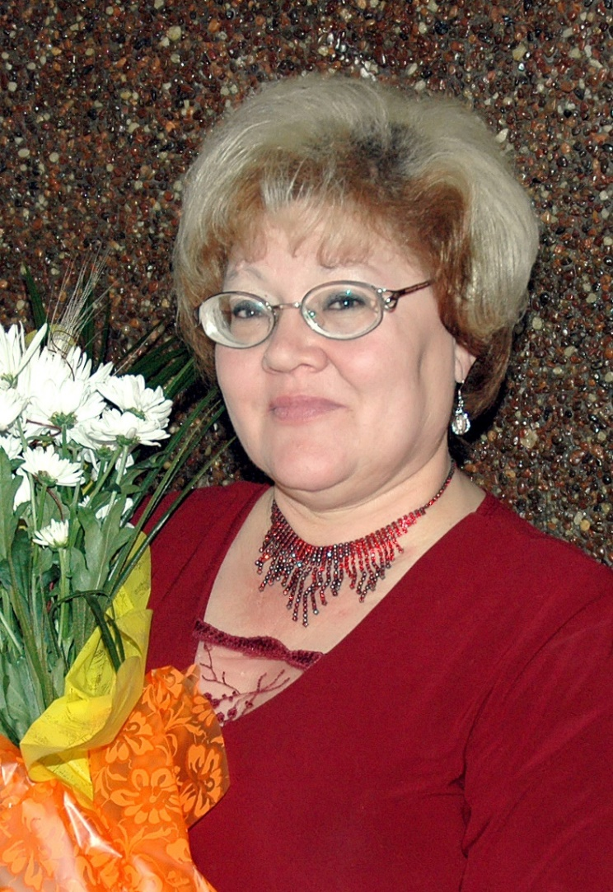
У каждого жителя земли есть своя малая родина. Это то место, где человек родился, вырос или провел много времени. Это может быть село, посёлок, маленький городок или огромный мегаполис, любимое и дорогое сердцу место, с которым связано много приятных впечатлений и воспоминаний. Любовь к родному краю проявляется по-разному, например, поэты сочиняют стихотворения, композиторы пишут музыку, художники создают шедевры на холсте, тем самым прославляя свой населенный пункт и увековечивая память о нем на многие годы. В Тулунском районе хранителями народной культуры являются хоровые коллективы, которые сохраняют и популяризируют песенное творчество.
Сегодня речь пойдет сразу о двух представителях, которые гордо несут почетное звание «Народный» – хор «Серебряные россыпи» межпоселенческий дворец культуры «Прометей», Народный хор «Надежда» Писаревского муниципального образования. Достаточно было посетить их репетиции, чтобы прочувствовать царящую атмосферу творчества, взаимопонимания, уважения и любви к исполнительскому искусству и русской песне, которые им привил наставник, руководитель, замечательная женщина - Симонова Татьяна Анатольевна.
Татьяна Анатольевна Симонова, руководитель Народного хора «Серебряные россыпи», 2022
Прервав ненадолго многоголосную звонкую подготовку к очередному мероприятию, представилась возможность пообщаться с руководителем хоровых коллективов, Заслуженным работником культуры Российской Федерации Татьяной Анатольевной, которая с радостью поделилась с нами секретами активной и интересной творческой деятельности.
- Здравствуйте Татьяна Анатольевна, выступление хоров «Серебряные россыпи» и «Надежда» всегда поражает высоким профессионализмом и изысканностью. А между тем, коллективы состоят в основном из непрофессионалов. Как удается достичь столь высокого мастерства?
Действительно участники хоров в основном непрофессионалы, это любители русской народной песни, ценители народного искуства и самое главное каждый из них «заражен», в хорошем смысле этого слова, пением, они готовы полностью окунуться в творчество и отдавать себя без остатка. Как руководитель я вижу и ценю это, но понимаю, что одного желания недостаточно, необходимо освоить навыки пения, поэтому часто занятия проводятся в индивидуальном порядке, а только потом коллектив объединяется для совместной репетиции и по итогу получается высокий результат исполнительства. Работа сложная, но для меня очень интересная.
- Под Вашим крылом находятся сразу два коллектива, как Вы справляетесь? Это ведь совсем разный подход, разные репетиции, разные люди?
Быть руководителем сразу двух коллективов, еще и со званием «Народный» дело непростое, потому что у каждого хора своя манера исполнения, свой характер, свое настроение. Если рассмотреть репертуар хора «Надежда», здесь приветсвуются песни более быстого темпа, шуточные, ближе к народному фольклору, а хористам коллектива «Серебрянные россыпи» подходят протяжные и напевные песни, их исполнительство приближено к народной классике. Поэтому здесь подход к каждому свой. Это кропотливая работа каждого месяца, недели и дня.
- Что для Вас сложнее – подбирать репертуар, репетировать или выступать на сцене?
Лично для меня подбор репертуара является самым сложным в работе, я считаю, что от правильного выбора музыкальных произведений зависит не только успешное творческое развитие хоров, но и рост исполнительского и художественного мастерства коллективов. Разученные песни могут о многом рассказать: об уровне и качестве исполнителей, музыкальных предпочтениях, возможностях, направлениях дальнейшего развития, поэтому я стараюсь тщательно подходить к вопросу отбора, а когда он сделан, остается выстроить гармонию, поставить по партиям, расписать по голосам и можно начинать репетировать.
- В чем успех Татьяны Анатольевны как руководителя, ведь в действительности поддерживать звание «Народный» это тяжелый труд.
Возможно дело в моем подходе, я не сторонник скучных и заунылых репетиций, стараюсь к каждому занятию подойти творчески, используя разные техники распевок, песни-прибаутки, поговорки, приветствуется разучивание песен в игровой манере. Хочется, чтобы процесс подготовки к выступлениям был интересен и разнообразен. Недавно я добавила в репетиции изучение сценпластики, участники хоров приняли это с большим интересом. Постепенно внедрение сценических движений в процесс работы над хоровым произведением стало для нас нормой. Сегодня в копилке хоров есть несколько песен, которые сопровождаются элементами хореографии и сценического действия. Я всегда считала, что умение двигаться на сцене – большой труд, а когда его осваивают люди старшего поколения, для меня это вдвойне праздник. Выходит, что успех руководителя заключается в желании постоянно двигаться вперед, ведь только в этом случае будут покорятся новые вершины.
- Был ли у Вас опыт объединениния двух коллективов для исполнения единой песни, насколько он интересен и необычен для Вас и участников?
Впервые такой опыт был два года назад, мы готовили совместную песню «Колокола», которую исполнили на 95-летие Тулунского района. Объединение коллективов это всегда интересно и увлекательно, потому что подготовить качественный номер с людьми разными по темпераменту, характеру и манере исполнения, это всегда задача сложная, но как оказалось выполнимая. Участники хоровых коллективов «Надежда» и «Серебряные россыпи», понимая уровень ответственности доверенного им дела, объединились в единое целое и подарили зрителям возможность радоваться и удивляться высокому уровню исполнительства. Опыт получился настолько удачным, что в репертуаре на сегодняшний день появилась вторая совместная работа - песня «Народная симфония», которая была финальным аккордом открытого фестиваля народной культуры «Присаянский карагод 2023».
- Только поистине сильный духом человек оттдается искусству полностью, а ведь за Вашими плечами стаж работы более 50 лет, откройте секрет, как удается на протяжении столького времении оставаться преданной песенному делу?
Улыбаясь.Нет никакого секрета, необходимо идти к своей цели и тогда судьба улыбнется вам. Я с песней с детских лет, всегда понимала что хочу получить образование в сфере культуры, поэтому четко шла к этому, после школы поступила в Иркутское областное училище культуры, которое окончила с отличием, по специальности «хормейстер». Далее желая повысить уровень своего мастерства, поступила в Восточно-Сибирский институт культуры по специальности «режиссер культурно-массовых представлений и зрелищ». После оставалось только делиться своими знаниями с окружающими, что я с большим удовольствием делаю до сих пор, понимая четко, что я люблю то дело, которым занимаюсь.
- Можно сделать вывод, что культура стала Вашим спутником жизни. Поделитесь самыми высокими достижениями в карьере и есть ли мечты, которые Вы еще не реализовали?
На сегодня за моими плечами стаж работы более 50 лет, огромный багаж знаний, награды высокого уровня - знак ВЦСПС «За достижения в самодеятельном искусстве», «Заслуженный работник культуры Российской Федерации», благодарности, грамоты, победы с коллективами в кокурсах разных уровней, о чем еще можно мечтать? Разве что о преемнике, которому можно передать руководство двух коллекивов со званием «Народный», чтобы они продолжали процветать, сохранять и популяризировать народную культуру и прославлять нашу малую родину – Тулунский район.
- И в завершинии нашей встречи, Ваши пожелания молодым специалистам, которые только начитают свой творческий путь.
Хочу пожелать молодым людям, которые только задумываются о своем будущем, обрести дело по душе, потому что любовь к профессии окрыляет человека, ведет к открытиям, к осуществлению смелых мечтаний – теперь я это точно знаю! Поэтому идите к своей мечте, преодолевая все преграды и тогда судьба улыбнется и вам.
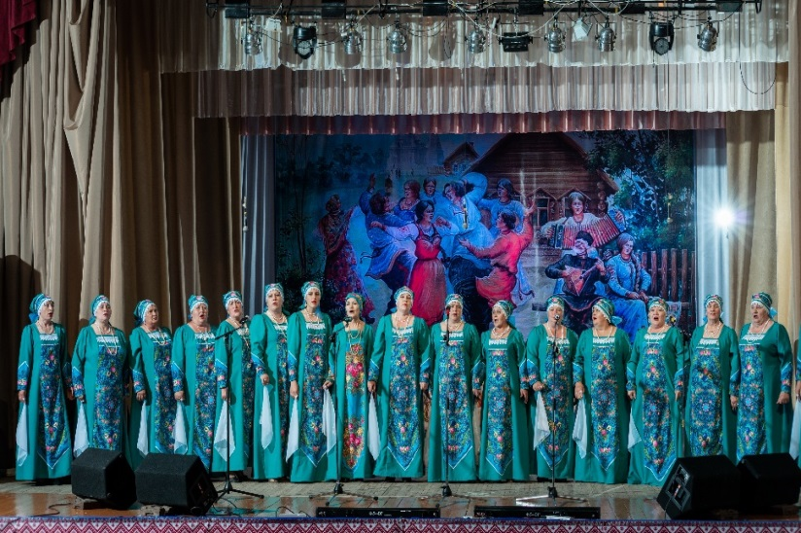
- Татьяна Анатольевна, спасибо Вам большое за откровенный и такой душевный разговор, позвольте сердечно и искренне поблагодарить Вас за проделанную работу, за неоценимый, достойный профессиональный уровень. От всей души желаем Вам успехов и профессиональных побед, новых и интересных достижений!
Выступление Народного хора «Надежда» на открытом фестивале народной культуры «Присаянский Карагод», 2021

О коллективах…
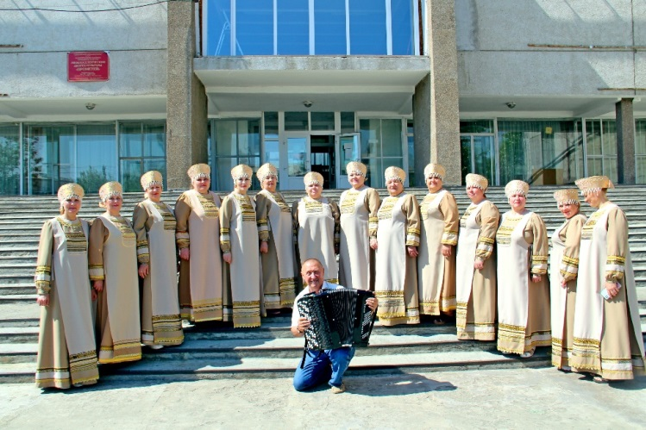
Творческие коллективы «Серебряные россыпи» и «Надежда» своим трудом и неподдельной любовью к песне заслужили звание «Народный», продолжают радовать своим творчеством жителей и гостей Тулунского района. В двух коллективах солируют более 40 человек от 60 до 80 лет. Все они, посещая репетиции, а в дальнейшем концертные мероприятия, нашли занятие по душе. Участники принимают активное участие в культурной жизни района, выступают в концертных программах в честь значимых календарных дат, чествуют на дому ветеранов и юбиляров, успешно представляют творчество на областных и всероссийских смотрах и фестивалях ветеранских хоровых коллективов. Эти коллективы всегда желанные гости различных мероприятий.
Народный хор «Серебряные россыпи», аккомпаниатор Николай Иванович Ковылин, 2023
Увлеченность хоровым пением, радость от общения с близкими по духу людьми сплотила души и голоса умудренных жизненным опытом жителей Тулунского района. Любо-дорого смотреть на этих талантливых, дружных, жизнерадостных людей, приятно бывать на их ярких выступлениях. Коллективы поистине являются душой района, и поют красиво, и звонко о народе и для народа.

- Люди культуры: Дианова Алла Анатольевна.
Танец – дело всей жизни.

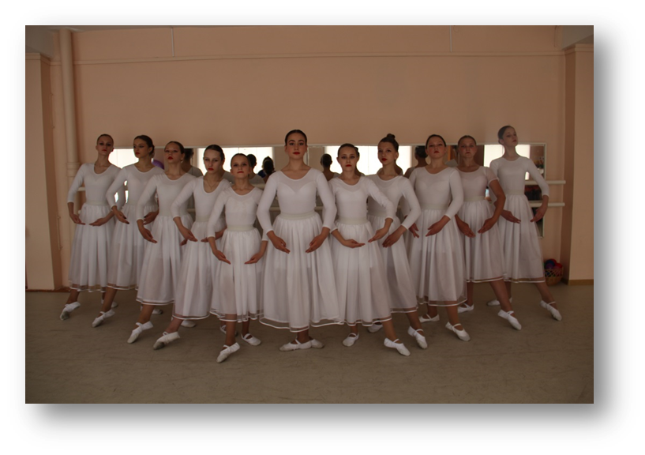
Трудолюбие, раскрывающее таланты, постоянное движение вперед и умение работать в команде - основные слагаемые успеха Образцового хореографического коллектива «Вдохновение» Тулунского муниципального района.
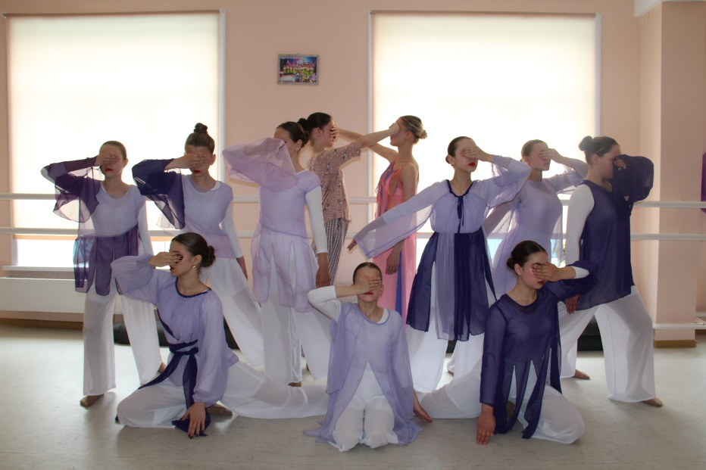
История ансамбля берет свое начало с 1997 года. В разные годы с участниками работали такие творческие педагогии: создала коллектив Прудникова Елена Николаевна, она учила воспитанников хореографическому искусству, выступать, вкладываться в любимое дело без остатка, научила девчонок быть единым коллективом. С 2010 года художественным руководителем назначена главный балетмейстер дворца культуры «Прометей» Алла Анатольевна Дианова, которая по сей день является несменным наставником. Теперь это ее история, история хореографа, который кого-то учит делать первые упражнения, обучает работе у станка, настраивает перед выходом на сцену. Она передает не только свой огромный опыт, но и вместе с ним частичку себя - свет, радость, настрой, желание танцевать. Прикоснувшись к прекрасному, участникам открывается мир, где царит гармония, красота, какая-то необыкновенная легкость. А еще хореография Аллы Анатольевны — это воспитание трудолюбия, терпения и веры в коллектив. Она всегда за кулисами: вдохновляет робких, подсказывает движения забывчивым, делает всё, чтобы каждый ребёнок чувствовал себя успешным и уверенным. В настоящее время у Аллы Анатольевны занимаются 70 ребят в возрасте от 6 до 16 лет, которые умеют не только слушать, танцевать, выступать, но при этом они не забывают об отдыхе и дружбе.
Старшая группа Образцового хореографического коллектива «Вдохновение», руководитель Алла Анатольевна Дианова, 2023
В 2003 году коллективу было присвоено звание «Образцовый», которое коллектив успешно подтверждают по настоящее время. На сегодня «Вдохновение» имеет свой творческий почерк, репертуар ансамбля богат и разнообразен, не изменяя своим сценическим принципам «Вдохновение» все время стремится расширить границы репертуара, обращаясь в своих постановках к новым формам и жанрам. Сегодня в копилке сохранены все постановки коллектива, в то же время идет целенаправленная работа над новыми композициями. Сложно передать словами что подвластно языку движений, за время существования коллектива поставлено более 50 танцевальных номеров. За каждым из них чувствуется огромная работа наставника и хореографа - Аллы Анатольевны - в подборе музыки, костюмов, продумывания хореографии, образов и оттачивания движений. Блестящую основу репертуара составляют классический, народный, современный и эстрадный танцы.
Образцовый хореографический коллектив «Вдохновение», руководитель Алла Анатольевна Дианова, 2023
Коллектив часто выступает и принимает активное участие в районных, областных, всероссийских конкурсах и фестивалях детского творчества. Вот далеко неполный перечень наград и лауреатских званий: лауреаты I и II степени Международного фестиваля-конкурса искусства «Возрождение», дипломы 1,2,3 степени Всероссийского конкурса хореографического искусства «Стежки дорожки», победители районного фестиваля хореографических коллективов «В гостях у Терпсихоры» и множество других наград.
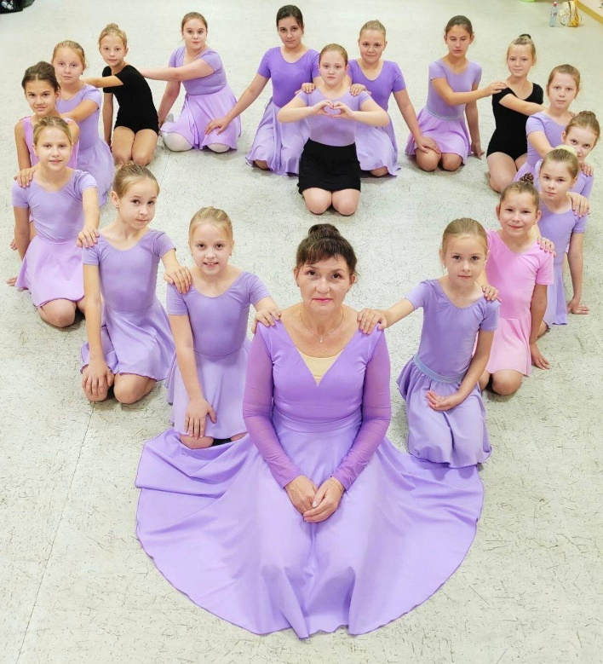
Также под руководством Аллы Анатольевны стабильно работает детский хореографический коллектив «Энергия», в котором занимаются малыши от 3 до 6 лет, это начало их творческого пути, в дальнейшем они становятся участниками Образцового хореографического коллектива «Вдохновение».
Младшая группа Образцового хореографического коллектива «Вдохновение», Алла Анатольевна Дианова 2023
Алла Анатольевна, вы являетесь для ребят проводником в мир искусства, поддерживаете духовную связь времен, храните и приумножаете бесценное наследие прошлого и богатые традиции. Благодарим Вас за творческое отношение к работе, за то, что Вы дарите зрителям и участникам коллективов частичку сердца и души. Желаем Вам новых творческих находок, неиссякаемой энергии, мира, счастья и добра!

- Люди культуры: хранители традиций - Народный фольклорный ансамбль «Сибирская Славица».

Красива и богата земля Тулунская! Как же хороша ее культура во всем многообразии! Славен народ, живущий на ней своими вековыми традициями исполнения русских народных песен, а как работают коллективы, которые вживую, не теоретически, а на практике передают всю мощь народного творчества. Диву даешься, какой огромный труд может проделать небольшая группа увлеченных людей, которая нацелена на возрождение культуры в масштабах района, области, России. Можно с уверенностью сказать, что без фольклора наша жизнь – и не только музыкальная – безвозвратно утратила бы нечто очень важное. Поэтому здесь, на родимой земле, есть коллективы творчество которых дает нам возможность погрузиться в атмосферу давно ушедшего жизненного уклада, понять образ мысли и мироощущение наших предков – прочувствовать, что у нас есть прошлое, ощутить себя частью народа как понятия, объединяющего множество поколений…
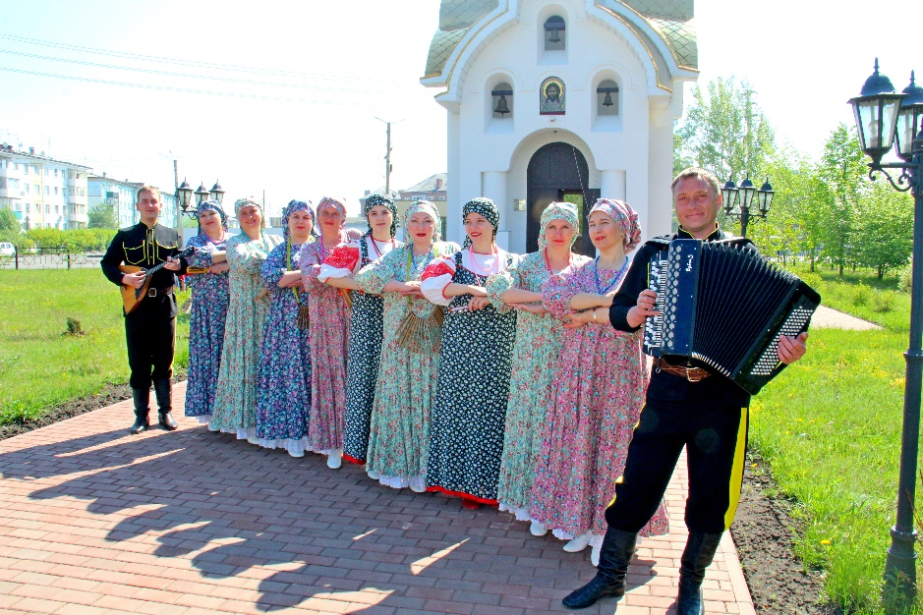
Сегодня поведем рассказ об ансамбле, который бережно хранит народное творчество, его участники истинные любители русской песни – Народный фольклорный ансамбль «Сибирская Славица». Вслушайтесь только в название, какое оно звучное и емкое. За 23 года успешной творческой работы участники коллектива стали украшением концертов и праздников, богатая палитра народного звучания, непревзойдённое мастерство исполнения и яркие костюмы всегда выделяют участников. В репертуаре ансамбля лучшие образцы народной песни. Без них не обходится ни одно мероприятие в Тулунском районе, они буквально стали его визитной карточкой. Получив в 2003 году звание «Народный», ансамбль до сих пор успешно его подтверждает, что говорит об их высокой квалификации.
Народный фольклорный ансамбль
«Сибирская Славица», руководитель Александр Валерьевич Поляков, 2022
Любое искусство живет энтузиастами, людьми готовыми «зажечь» себя и других. Для «Сибирской Славицы» отцом и творческим вдохновителем стал Николай Анатольевич Данилин. Затем его дело подхватил Афанасий Афанасьевич Стороженко, который долгое время являлся для коллектива наставником, учителем и просто другом. Сегодня возглавляет ансамбль молодой руководитель – Александр Поляков, который определяет, формирует и направляет всю организационную и творческую деятельность, вдохновляя участников, поэтому каждый концерт для них — это событие, перед которым «Сибирская Славица» буквально преображается, расцветая блеском глаз. Как ладно ведется мелодия, какие звучат голоса, правильно подобранные движения олицетворяют народное творчество. Каждое выступление коллектива превращается в маленький спектакль вне зависимости от места действия, а обширный музыкальный репертуар состоит из русских песен, исполняемых как a cappella, так и в музыкальном сопровождении. «Славица» звучит не только на районном уровне, но и на фестивалях народного творчества по всей области и за ее пределами. За годы своей творческой деятельности коллектив принимал участие во многих конкурсах. Только 2021 год принес коллективу две награды - Лауреаты I степени Областного вокального фестиваля «Поющее Приангарье» и Дипломом I степени открытого фестиваля народной культуры «Присаянский карагод».
2022 год, год культурного наследия, ознаменован приятными событиями, копилка ансамбля пополнилась новыми заслуженными наградами. В апреле месяце Народный фольклорный ансамбль «Сибирская славица» стал обладателем Дипломом Лауреата I степени областного фестиваля-конкурса хоровых коллективов и вокальных ансамблей «Поющее Приангарье», Дипломом II степени регионального этапа Всероссийского хорового фестиваля, а также коллектив прошел в четвертьфинал Всероссийского конкурса «Битва хоров».
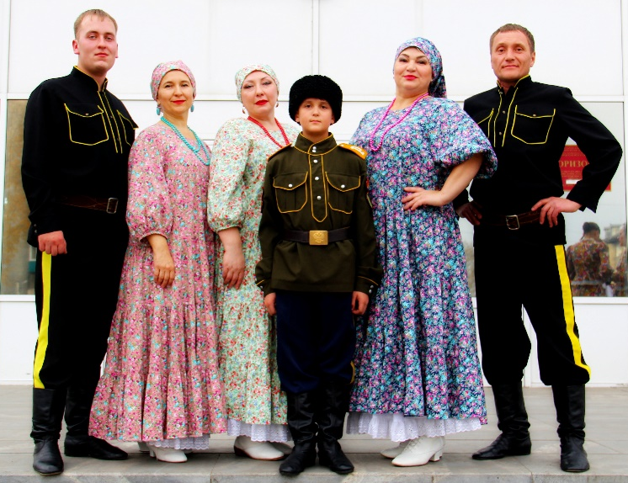
Помимо народного вокала ансамбль популяризирует казачьи песни. Это направление не бытует в исконном виде на территории Тулунского района, оно интегрировалось с культурой старожильческого населения севера и «подпиталось» культурой переселенцев столыпинской реформы, поэтому ансамбль «Сибирская Славица» представляет зрителю современное прочтение образа казачества. Высокой оценкой была удостоена работа коллектива в 2023 году. Народный фольклорный ансамбль стал лауреатом I степени Областного смотра-конкурса традиционной казачьей культуры и художественного творчества «Моя любимая станица». Таким образом, успешное выступление ансамбля предполагало организацию концертов на территории муниципальных образований Тулун - Тулунский район и город Зима – Зиминский район. Зрителей ждал настоящий праздник народной казачьей песни. Концерты превратились в красочное торжество, триумф под названием «От Покрова до Покрова». Программа выступлений была направлена на сохранение народно-сценических традиций исполнительства. Понимая важность развития и популяризации данного направления, выступающие передали яркий позитивный образ казачества, понятный современному зрителю, заставив взорваться в шквале аплодисментов концертные залы!
Концерт в рамках культурно-просветительского мероприятия «От Покрова́ до Покрова́» Народный фольклорный ансамбль
«Сибирская Славица», 2023

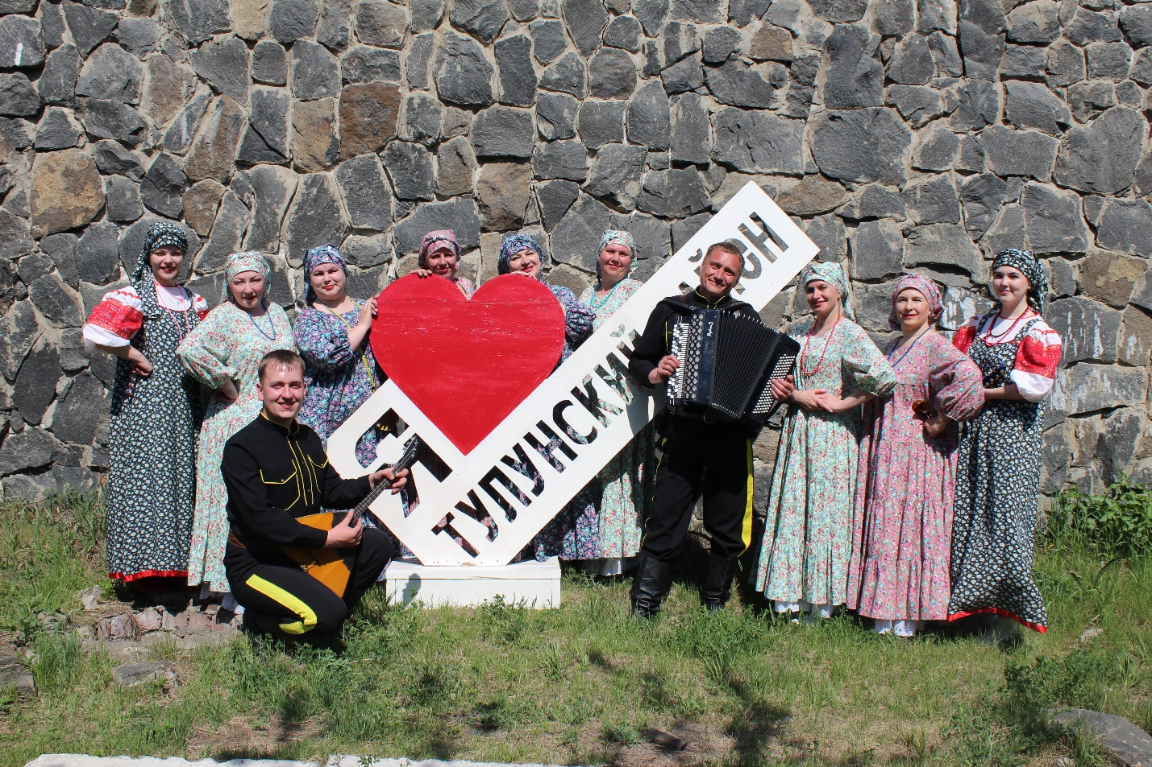
На такой мажорной ноте завершился творческий сезон 2023 Народного фольклорного ансамбля «Сибирская Славица». Остается пожелать коллективу всего самого хорошего, доброго, никогда не останавливаться на достигнутом, смело шагать вперед. Новых творческих высот, задумок на всех Ваших концертах и, конечно же, побольше зрительских аплодисментов.
Народный фольклорный ансамбль «Сибирская Славица», 2022

- «Лилия Владимировна Коренева – преград не существует»
Воспоминания детства

Героиня моего рассказа родилась в городе Усолье-Сибирском, где прожила с родными два года, затем семья переехала в Тулун, который и стал для нее родным не по рождению, а по проживанию. Здесь произошли основные жизненные события человека, о котором пойдет речь — это талантливейшая женщина, восхищающая своим голосом, без которой не обходится не одно районное мероприятие, победительница многих конкурсов и фестивалей, главный хормейстер Дворца культуры «Прометей», Заслуженный работник культуры Иркутской области Лилия Владимировна Коренева. Ее заслуги можно перечислять бесконечно, но оказывается, судьба не сразу привела Лилию к музыке.
Заслуженный работник культуры Иркутской области Лилия Владимирова Коренева, 2020
Но обо всем этом по порядку…
Мечты сбываются
Будучи ребенком, Лилия мечтала быть фигуристкой, милиционером, с возрастом интересы кардинально поменялись, и тогда маленькая девчонка сделала шаг, который в дальнейшем определил ее судьбу. Мечтая в очередной раз стать оперной певицей, она тайком от родителей пошла на прослушивание в музыкальную школу, детский максимализм подсказывал, что преград не существует. Но к большому сожалению, Лилия не прошла экзамены по слуху, услышав заключение, что будет в резерве и если кто-то отсеется, то ее обязательно возьмут. Шли дни, месяцы, надежда превращалась в несбыточную мечту, но случилось чудо, через четыре месяца она услышала долгожданное: «МЫ ВАС БЕРЕМ!!!». Счастью не было предела, правда пришлось нагонять упущенное, не смотря на все трудности, школа была окончена успешно, усвоен курс аккордеона.
От судьбы не уйдешь
Затем музыкально-педагогическое училище по специальности «учитель музыки», трудоустройство, которое принесло новые испытания. После получения диплома судьба привела молодого специалиста работать в школу, где после двух месяцев работы из-за высокой голосовой нагрузки Лилия начала испытывать сложности с голосом. Жизнь на какой-то момент потеряла смысл. Но судьба преподнесла очередной сюрприз, девушка пришла в храм, приняла крещение и начала петь в церковном хоре, голос постепенно вернулся. Из школы она ушла, а в храме поет до сих пор.
Семейные ценности
Вскоре Лилия встретила свою судьбу в лице молодого человека, который и стал ее спутником жизни. Простое знакомство переросло в крепкий семейный союз, в котором родилась любимая дочь Кристина, на сегодняшний день, Лилия с мужем счастливые дедушка и бабушка, которые не упускают момента провести время в родном кругу. Семейные встречи чаще всего приходятся на праздники, когда домой приезжают дети, на столе всегда присутствует любимый всеми домочадцами торт, который Лилия обязательно печет сама.
Время пришло
Творческий характер и огромное желание петь привели Лилию Владимировну в культуру, где она более 30 лет делится своим талантом, неиссякаемой душевной теплотой и любовью к песне со зрителями и участниками коллективов, 13 из которых в стенах Дворца культуры «Прометей». Под ее крылом находятся пять творческих коллективов, двум из которых присвоено звание «Народный» – ансамбли «Гамма» и «Взрослые девчонки». Также Лилия обучает вокальному искусству ансамбли: «Бусинки», VITA NOVA и группу SOLO. Составы собрали участников разных возрастов и поколений, но их объединяет один путь и общая цель – высокий уровень исполнения музыкальных произведений.
Здесь и сейчас
За годы труда коллективы стали для Лилии Владимировны действительно родными — это ее советчики, помощники и в то же время самые строгие судьи, что касается Народного вокального ансамбля «Гамма», то на сегодняшний день коллектив сложился, встречается на репетициях, строит новые творческие планы. Несмотря на высокое звание, участницы продолжают открывать для себя новые грани искусства, приобретенный опыт помогает завоёвывать высокие призовые места в конкурсах разных уровней.
Готовятся к выступлениям и самые маленькие представители вокального жанра - ансамбль «Бусинки», в котором занимаются дети от 5 до 8 лет. Ежегодно проводится добор в группу самых юных участников, прежде чем попасть в ансамбль, говорит Лилия Владимировна, вначале ребятам необходимо позаниматься индивидуально, а мне как руководителю понять смогут ли они петь в ансамбле, так как это далеко не просто. На сегодня, не смотря на возраст, воспитанники активно участвуют в районных конкурсах, где становятся призерами, а ведь для них это только начало творческого пути.
Участники вокального ансамбля VITA NOVA и вокальной группы SOLO, благодаря руководителю – Лилии Владимировне, погрузились в мир творчества и музыки, где без остатка отдают себя, украшая районные мероприятия своими выступлениями.
Посещение вокальных групп дает его участникам точки роста. Они становятся активными и общественными, все они разные и к каждому необходимо найти подход с учетом индивидуальности, не пытаясь переделывать, а уметь выслушать, помочь, дать если надо совет и тогда человек откроется и отправится навстречу своему успеху - считает Лилия Владимировна.
Дни недавнего прошлого
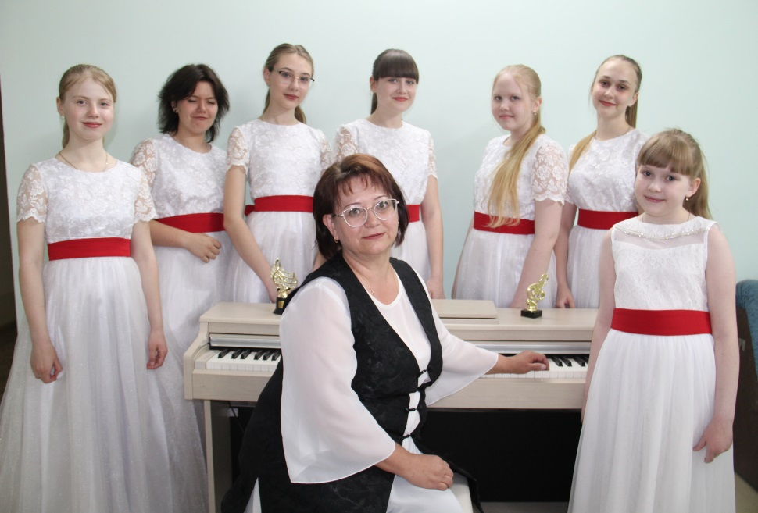
В сентябре 2023 года Народный ансамбль «Взрослые девчонки» отметил свое двадцатипятилетние это ни много, ни мало четверть века. За время существования коллектива участники ансамбля росли не только музыкально, но и физически, выпущено три поколения девчонок. Юбилей коллектив решил отметить ярко и творчески. Организованный ими праздничный концерт «Нам 25» объединил действующих вокалистов, выпускников и друзей ансамбля, которые исполнили всеми любимые песни. Каждый музыкальный номер отличался своей изюминкой и неповторимым колоритом. Со сцены звучали слова благодарности, признания руководителю и наставнику Лилии Владимировне Кореневой, участники коллектива и их родители желали Народному ансамблю «Взрослые девчонки» дальнейшего процветания. Это был настоящий праздник вокального искусства, который радовал зрителей своей искренностью и подарил бурю положительных эмоций.
Народный ансамбль «Взрослые девчонки», руководитель Лилия Владимировна Коренева Заслуженный работник культуры Иркутской области, 2023
Руководитель – это призвание
На протяжении творческого пути Лилия Владимировна живет в напряженном ритме, с годами участники коллективов становятся близкими ей людьми, за которых она переживает как за родных. Твердое понимание того, что в свое время был сделан правильный выбор, привело ее к пути постоянного совершенствования, преодоления новых ступеней, выхода на более сложные уровни, тому доказательства – заслуженные награды, победы в разных конкурсах и фестивалях. Сегодня можно с гордостью сказать, что ЛИЛИЯ ВЛАДИМИРОВНА КОРЕНЕВА - наставник культуры и руководитель с большой буквы!
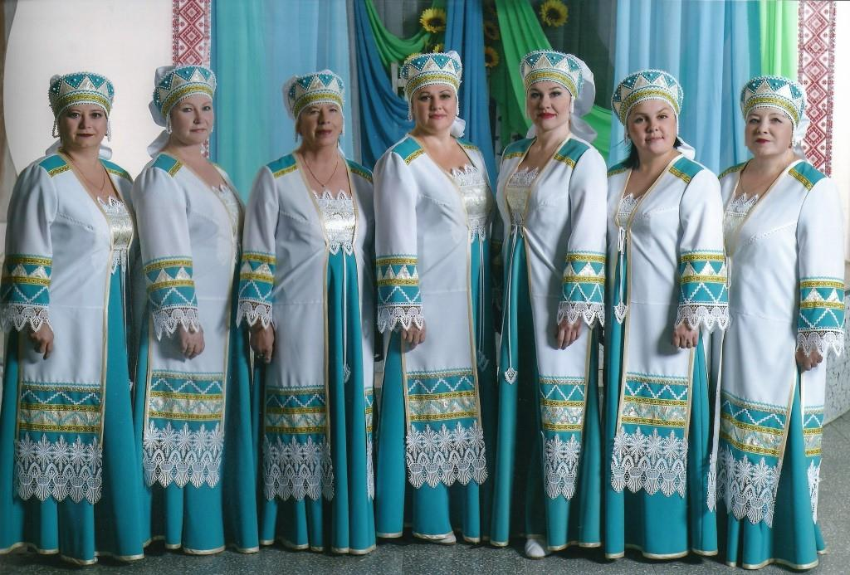
Народный ансамбль «Гамма», руководитель Лилия Владимировна Коренева Заслуженный работник культуры Иркутской области, 2018




Муниципальное казенное учреждение культуры
«Межпоселенческий организационно-методический центр»
Тулунский муниципальный район




665259, Иркутская обл., г. Тулун,
м-он Угольщиков, 34
Рабочий телефон: 8(39530) 29-0-24
Электронный адрес учреждения: mkuk.momts@yandex.ru

